2017年度　本試験　化学　第1問　－　問2

必要があれば，原子量は次の値を使うこと。

　H　1.0 C　12 N　14 O　16 S　32

　Cl　35.5 Mn　55 Cu　64 Zn　65

実在気体とことわりがない限り，気体は理想気体として扱うものとする。

【問題】

　図1のような面心立方格子の結晶構造をもつ金属の原子半径を*r*〔cm〕とする。この金属結晶の単位格子一片の長さ*a*〔cm〕を表す式として最も適当なものを，下の①～⑥のうちから一つ選べ。

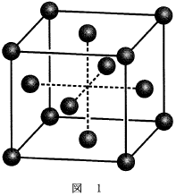

①　　　　②　　　　③　　　　④　　　　⑤　　　　⑥　

2017年度　本試験　化学　第1問　－　問2

【問題情報】

|  |  |
| --- | --- |
| **単元** | 面心立方格子 |
| **配点** | 4点 |
| **計算問題** | ○ |
| **難易度** | 普通 |

【正解】

②　

高校化学Net参考書　<http://ko-ko-kagaku.net/>